Crumb cake aux fruits rouges
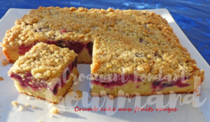 Pour 6 Croquants-Gourmands

Le crumble :
- 120 g de farine
- 100 g de cassonade
- 40 g d'amandes en poudre
- 100 g de beurre froid
Vous pouvez préparer le crumble du bout des doigts ou comme moi dans le robot.
Mettre tous les éléments dans le bol du robot et faire tourner rapidement pendant quelques secondes pour obtenir un sable grossier.
Réserver.
Le gâteau :
- 100 g de beurre
- 100 g de cassonade
- 3 œufs
- 50 g de yaourt (ou fromage blanc)
- 170 g de farine
- 1 càc de levure chimique
- 300 g de fruits rouges surgelés
1 moule à gâteau de 24 cm de côté ou de Ø beurré si non en silicone
Préchauffage du four à 180°C
Faire fondre le beurre sans le laisser trop chauffer.
Travailler au fouet les œufs et le sucre pour obtenir un mélange mousseux.
Ajouter le beurre et le yaourt, fouetter.
Incorporer la farine et la levure et travailler pour obtenir une pâte épaisse et lisse.
Étaler la pâte dans le moule.
Déposer les fruits rouges.
Répartir le crumble sur toute la surface.
Enfourner pour 40 minutes environ jusqu'à ce que le crumble soit bien doré.
Laisser tiédir avant de démouler le gâteau sur un plat
puis de le retourner sur l'assiette de service.
Le découper en carrés une fois complètement froid.

